**МИНОБРНАУКИ РОССИИ**

**Санкт-Петербургский государственный**

**электротехнический университет**

**«ЛЭТИ» им. В.И. Ульянова (Ленина)**

**Кафедра МО ЭВМ**

отчет

**по лабораторной работе №3**

**по дисциплине «Физические основы информационных технологий»**

Тема: Формирование последовательности импульсов

Вариант 2

|  |  |  |
| --- | --- | --- |
| Студент гр. 6304 |  | Виноградов К.А. |
| Преподаватель |  | Альтмарк А.М. |

Санкт-Петербург

2018

**Цель работы.**

Изучить способы формирования последовательности сигналов с помощью электронных схем

**Постановка задачи**

Разработать схему, которая позволяет генерировать последовательность импульсов, представленных в таблице. Амплитудные и временные характеристики последовательности можно выбирать самостоятельно. Красная точка обозначает период последовательности. Схема должна быть разработана на сайте https://www.falstad.com/circuit/circuitjs.html. Данные необходимо сохранять в файл (Меню:Файл->Экспорт в Файл). Данный файл затем необходимо загрузить в папку “Zadanie3” Яндекс-диска. Разработанная схема должна включать в себя некоторые устройства, полный список которых представлен ниже:

1. Резисторы
2. Конденсаторы
3. Транзисторы
4. Диоды
5. Катушки индуктивности
6. ОУ
7. Счетчики
8. АЦП
9. ЦАП
10. Триггеры
11. Логические элементы
12. Дешифраторы
13. Генераторы прямоугольных и пилообразных импульсов
14. Генераторы синусоидального напряжения
15. Источники постоянного напряжения

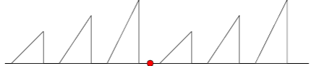

Рисунок 1 – Исходный сигнал

**Ход работы**

Соберем три похожих схемы с помощью генератора прямоугольных сигналов, регулирующих период основного генератора пилообразных сигналов. Для каждой схемы определим различное напряжение и сдвиг по фазе. Замкнем все три схемы на общем резисторе, где и получим требуемы сигнал.

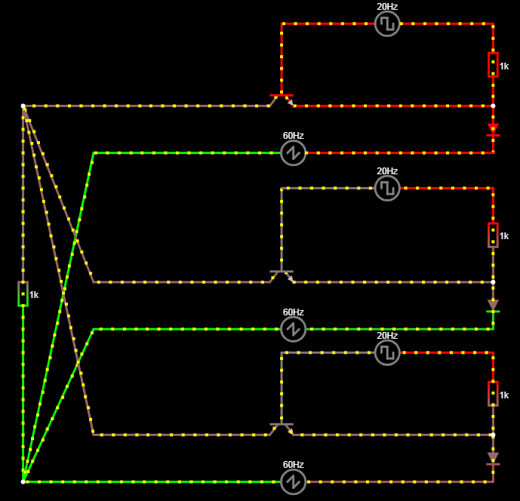

Рисунок 2 – Схема цепи

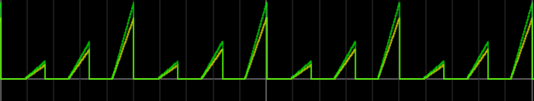

Рисунок 3 – Результирующий сигнал

**Выводы.**

Изучены некоторые способы формирования дискретных периодических сигналов с помощью электронных схем.

**ПРИЛОЖЕНИЕ А**

**ТЕКСТОВОЕ ПРЕДСТАВЛЕНИЕ СХЕМЫ**

$ 1 0.000005 19.867427341514983 72 5 50

t 192 128 192 256 1 1 0.6330716050610273 0.6509993368928036 100

v 192 128 480 128 0 2 20 5 0 2.0943951023931953 0.5

w 208 256 480 256 0

w -64 256 176 256 0

d 480 256 480 320 2 default

r 480 256 480 128 0 1000

r 480 352 480 464 0 1000

v 480 352 192 352 0 2 20 5 0 3.141592653589793 0.5

w 192 352 192 432 0

t 192 432 192 464 1 1 -2.2043411373438295 -4.999999999891796 100

w 208 464 480 464 0

d 480 464 480 528 2 default

v 480 528 -64 528 0 4 60 10 0 0 0.5

w -64 464 176 464 0

v 480 320 -64 320 0 4 60 5 0 0 0.5

t 192 -32 192 16 1 1 0.3530934349185034 -5.000084864627444 100

w -64 16 176 16 0

w 192 -32 192 -96 0

v 480 -96 192 -96 0 2 20 5 0 2.0943951023931953 0.5

w 208 16 480 16 0

r 480 16 480 -96 0 1000

d 480 16 480 80 2 default

r -160 528 -160 16 0 1000

w -160 16 -64 16 0

w -64 80 -160 528 0

v 480 80 -64 80 0 4 60 20 0 0 0.5

w -160 16 -64 256 0

w -64 320 -160 528 0

w -160 528 -64 528 0

w -64 464 -160 16 0

o 22 64 0 4099 20 0.025 0 2 22 3